JavaScript HomeWork

- 使用Table印出九九乘法表
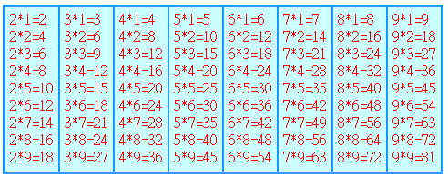

離開文字方塊時，在此位置顯示檢查結果是否正確
- 製作表單包含下列欄位:
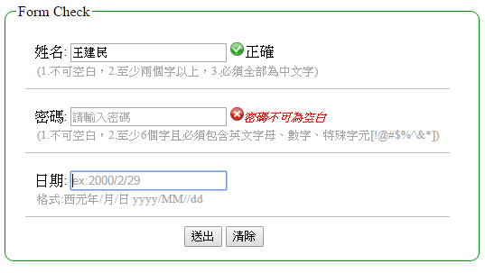

3.評點製作


圖片輪播且連結網頁

4. 廣告輪播
顯示共幾張圖，執行到第幾張圖
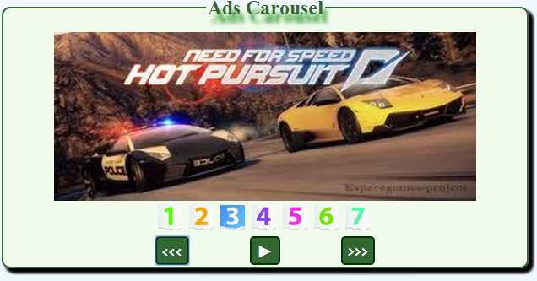
顯示下(上)一張圖，終止輪播

5. 製作2010~2020年日曆，如下顯示
